

PROGRAMA NACIONAL DE FORMACON EN INFORMATICA (P.N.F.I.)
SISTEMA WEB PARA LA GESTIÓN DE TRABAJOS DE ASCENSO DE DOCENTES – U.P.T.A.E.B.

PROGRAMA NACIONAL DE FORMACON EN INFORMATICA (P.N.F.I.)
SISTEMA WEB PARA LA GESTIÓN DE TRABAJOS DE ASCENSO DE DOCENTES – U.P.T.A.E.B.

Participantes:
Alejandro Giménez C.I.: 24.925.797
Juan E. Chirinos C.I.: 25.627.918
Yesika Betancourt C.I.:25.830.742
Yordy Jiménez C.I.:26.136.890
Tutor Externo: Alenis Arevalo
Tutor Asesor: Lic. Carlos Soto

Mayo, 2017
PAG.
INTRODUCCIÓN

INDICE GENERAL

CAPÍTULO I
DESCRIPCIÓN DEL PROYECTO
PAG
1 Descripción del contexto
1.1 Caracterización de la comunidad
1.2 Descripción del diagnóstico situacional
1.2.1 Modelo del negocio:
1.2.2 Modelo de Objetivos
1.2.3 Modelo de Procesos.
1.2.4 Modelo de actores.
1.2.5 Modelo de eventos.
1.3 Técnicas e instrumentos de recolección de datos
1.4 Análisis e interpretación de la información.

1.5 Problemas, necesidades o intereses del contexto
1.6 Descripción de la solución propuesta.
1.7 Objetivos del proyecto.
1.8 Objetivos del Proyecto
1.8.1 Objetivo General.
1.8.2 Objetivos Específicos.
1.9 Fundamentación del proyecto.
1.9.1 Bases teóricas
1.9.2 Legal
1.9.3 Impacto social:
1.9.4 Líneas de investigación del PNF
1.9.5 Línea de investigación

CAPÍTULO II
PLANIFICACIÓN DEL PROYECTO

PAG
2.1 Beneficiarios
2.2 El Producto
2.3 El presupuesto
2.4 Cronograma de actividades

CAPÍTULO III
PRODUCTO DE SOFTWARE
PAG
3.1 Estudio de factibilidad: técnica, económica, social
3.2 Definición de Roles del proyecto
3.3 Requisitos Funcionales.
3.4 Requisitos no funcionales.
3.5 Presentación del producto.
3.5.1 Diseño completo del sistema:
- MER.

- Diccionario de Datos.
- Diagramas de modelado de sistemas.
- Diagrama de casos de uso y descripción de casos de uso
- Diagrama de clases.
- Mapa navegacional
3.6 Plan de Pruebas
3.7 Plan de Pruebas.
3.8 Plan de instalacion
3.9 Plan de Capacitación.

CAPÍTULO IV
RECOMENDACIONES Y EVOLUCIÓN PREVISIBLE DEL SISTEMA

CAPÍTULO V
ANEXOS Y REFERENCIAS



PROGRAMA NACIONAL DE FORMACON EN INFORMATICA (P.N.F.I.)
SISTEMA WEB PARA LA GESTIÓN DE TRABAJOS DE ASCENSO DE DOCENTES – U.P.T.A.E.B.

Participantes:
Alejandro Giménez C.I.: 24.925.797
Juan E. Chirinos C.I.: 25.627.918
Yesika Betancourt C.I.:25.830.742
Yordy Jiménez C.I.:26.136.890
Tutor Externo: Alenis Arevalo
Tutor Asesor: Lic. Carlos Soto
RESUMEN
La presente investigación se basó en desarrollar un Sistema web para la gestión de trabajos de ascenso de docentes de la UPTAEB en la oficina del sistema nacional de formación docente universitario, este, con la finalidad de automatizar los procesos manuales por los que pasaba un trabajo de ascenso de un docente para ser procesado en dicha oficina, el sistema registra los datos de un trabajo y los de los docentes que están involucrados en el, cabe destacar que el docente es tomado en cuenta en este sistema como nuestro foco de atención ya que tendrá la oportunidad de estar más informado acerca del estado actual en tiempo real de su trabajo de ascenso y podrá también descargar estatus generados por el mismo sistema en formato PDF sobre su trabajo y generar constancias de participación en los mismos sinceramente como grupo agradecemos el apoyo de nuestros tutores para la realización de este proyecto y esperamos los mejores resultados de este sistema en nuestra querida institución.
Descriptores: Sistema, usuario, constancias, estatus.

INTRODUCCIÒN

Actualmente la informática se ha venido desarrollando de manera muy rápida y además de que juega un papel muy importante en las diferentes organizaciones como empresas u oficinas en donde la han permitido controlar y realizar operaciones administrativas, financieras, entre otras con mayor eficiencia, eficaz, rápida e inmediata. Este proyecto no presentaba una actualización en cuanto a la vista, forma de buscar los inmuebles, registro de usuarios ya que había sido desarrollado hace algunos años atrás.

Por lo tanto, se ofrece una mejora que consiste en el sistema de información vía web para la gestión de trabajos de ascenso con una base de datos más confiable y rápida para los diferentes usuarios y administradores de sistemas, que permite registrar una cantidad de usuarios y/o trabajos de ascenso en un corto periodo de tiempo.

Este proceso tiene como objetivo desarrollar un sistema de información vía web para la gestión de trabajos de ascenso en la ciudad de Barquisimeto. El trabajo se presenta en varios capitulo. El capítulo I esboza la descripción del contexto, la caracterización de la comunidad, descripción del diagnóstico situacional, objetivos del proyecto y la fundamentación del proyecto. El capítulo II comprende los beneficiarios del proyecto, el producto y cronograma de actividades. Capítulo III incluye estudio de factibilidad, definición de roles, requisitos funcionales y no funcionales, planificación del producto y la presentación del producto. Capítulo IV contiene las recomendaciones. Y el Capítulo V que son los anexos y referencias.

CAPITULO I: DESCRIPCION DEL PROYECTO
1.1 Caracterización de la comunidad
a) Reseña histórica de la comunidad
Esta institución nació como Ciclo Básico Superior (CBS) en 1972 como la antesala de los estudiantes de educación superior que debían cursar dos semestres en esta casa de estudios antes ingresar a las instituciones universitarias que para la época funcionaban en Barquisimeto: la Universidad Centroccidental Lisandro Alvarado (UCLA), el Instituto Pedagógico (UPEL–IPB) y la Universidad Nacional Experimental Politécnica Antonio José de Sucre (Unexpo).Cabe destacar que luego de cuatro años después, mediante decreto 7.569 publicado en Gaceta Oficial 5.987, el recordado comandante Chávez anuncia la transformación del Iuetaeb y de otros cinco tecnológicos en universidades politécnicas territoriales. Así nace la Universidad Politécnica Territorial de Lara Andrés Eloy Blanco (Uptaeb), el 16/07/2010.Según el decreto, la Uptaeb “tiene como objetivos estratégicos contribuir con la soberanía tecnológica de la nación a través del estudio, la investigación y el trabajo creador en múltiples campos de estudio, enfocados en el abordaje de los problemas en su contexto territorial, de acuerdo con las necesidades del pueblo”. Luego mediante de estos programas de formación, así como los profundos cambios que se están desarrollando en nuestra Alma Máter, entre ellos el diseño curricular, la estructura organizativa y en la gerencia estratégica, habrán de conducir a la UPT–Lara en una universidad de carácter humanista, que fortalezca el nuevo modelo académico comprometido con la inclusión, la municipalización de la enseñanza y la transformación social del país.
b) Naturaleza de la organización
Razón social:
UNIVERSIDAD POLITÉCNICA TERRITORIAL DEL ESTADO LARA ANDRÉS ELOY BLANCO (U.P.T.A.E.B.).

Objetivos Estratégicos de La Institución (U.P.T.A.E.B.):
- Desarrollar una formación integral de alto nivel, en estrecha relación con las comunidades, vinculada a los problemas, retos y proyectos en el contexto territorial, comprometida con el pueblo venezolano, el desarrollo integral del territorio y los valores de igualdad, justicia, libertad, solidaridad, cooperación, en la lucha por la erradicación de todas las formas de opresión, explotación, dominación y discriminación.
- Garantizar la universalización del derecho a una educación universitaria de calidad en todo el territorio, mediante la articulación con la Misión Sucre y otras instituciones universitarias, bajo los principios de cooperación, solidaridad y complementariedad.
- Dinamizar el desarrollo endógeno integral y sustentable en su área de influencia territorial, como eje puntal para la transformación social y productiva del territorio, mediante la formación integral, la interacción, el intercambio y el aprendizaje en un proceso enriquecedor permanente con los saberes del pueblo, ayudando a la conformación de la nueva geopolítica nacional, el fortalecimiento de la conciencia colectiva y el poder popular.
- Contribuir activamente a la soberanía tecnológica de la Nación, a través del estudio, la investigación y el trabajo creador en múltiples campos de estudio, enfocados en el abordaje de los problemas en su contexto territorial, de acuerdo a las necesidades del pueblo.
- Fortalecer la participación popular en la vida social, las capacidades productivas en mano del pueblo y la gestión directa de la producción y distribución de bienes y servicios por parte de las y los trabajadores, bajo criterios de sustentabilidad social y ambiental.
- Abordar los problemas éticos, culturales, sociales, políticos, socio-productivos y ambientales en su territorio, con perspectiva nacional y de integración latinoamericana y caribeña.
- Desarrollar una gestión Institucional participativa y transparente al servicio del pueblo venezolano, promoviendo el protagonismo popular en la vida universitaria y la presencia activa de la universidad en las comunidades.
- Contribuir activamente a la conformación de un subsistema nacional de educación universitaria y al trabajo integrado y solidario con las instituciones universitarias de América Latina, el Caribe y demás pueblos del Sur.
Localización geográfica:

La Universidad Politécnica Territorial Andrés Eloy Blanco (U.P.T.A.E.B.) está ubicada en la ciudad de Barquisimeto, Estado Lara, Municipio Iribarren, Parroquia, en la Av. La Salle con Av. Los Horcones.

  - Descripción del Diagnóstico Situacional.
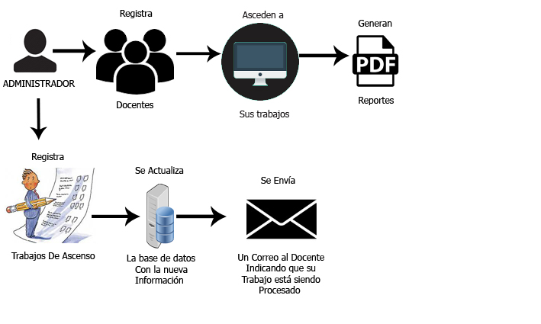
    - Modelo del negocio
1.2.2 Modelo de Objetivos

Visión:

Ser un centro que reivindique el carácter humanista de la educación universitaria, que fortalezca el nuevo modelo académico comprometido con la inclusión, la municipalización de la enseñanza y la transformación social del país.

Encargo Social:

La Universidad Politécnica Territorial del estado Lara Andrés Eloy Blanco tiene como encargo social contribuir activamente al desarrollo endógeno integral, sostenible y sustentable, en correspondencia con el Plan de la Patria 2013-2019, dentro su área de influencia territorial y con la participación activa y permanente del Poder Popular, abarcando múltiples campos de estudio, bajo enfoques inter y trans-disciplinarios, para abordar los problemas y retos de su contexto territorial, de acuerdo con las necesidades del pueblo, a partir de las realidades geo históricas, territoriales, culturales, sociales y productivas, fortaleciendo la nueva geopolítica nacional.

Vocación

La Universidad Politécnica Territorial del estado Lara Andrés Eloy Blanco es una institución de vanguardia en la formación integral de profesionales comprometidos con el entorno social, político, cultural y ambiental para dar respuesta a los requerimientos del proceso de transformación de la sociedad venezolana, en función del desarrollo endógeno y sustentable, la soberanía nacional, la construcción del Socialismo Bolivariano y la democracia participativa y protagónica

1.2.3 Modelo de Procesos

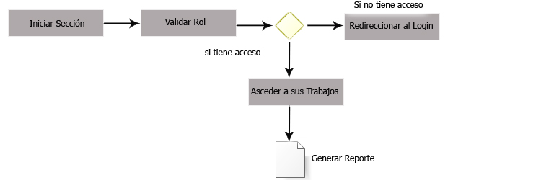

1.2.4 Modelo de actores

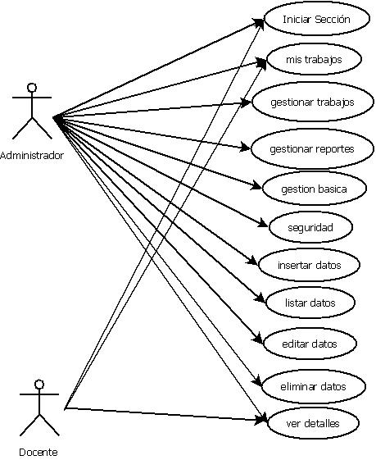

1.2.5 Modelo de eventos:

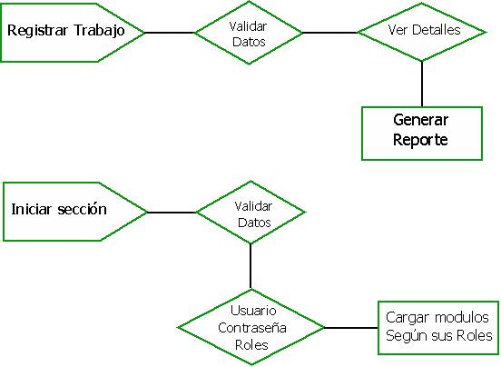

  - Técnicas e instrumentos de recolección de datos utilizados en el levantamiento de información para productos de software
La Técnica:
Falcón y Herrera se refieren al respecto que:

"Se entiende como técnica, el procedimiento o forma particular de obtener datos o información".
La aplicación de una técnica conduce a la obtención de información, la cual debe ser resguardada mediante un instrumento de recolección de datos.

Instrumento De Recolección De Datos:
Según los autores antes mencionados:

"son dispositivos o formatos (en papel o digital), que se utiliza para obtener, registrar o almacenar información". (p.12)

La técnica utilizada por el investigador fue la observación por encuesta y el instrumento utilizado fue el cuestionario, el cual consto de 10 preguntas dicotómicas las cuales fueron formuladas basándonos en un cuadro donde se clasificaban cada pregunta por variables contenido como por ejemplo USABILIDAD, AMIGABILIDAD, FUNCIONAMIENTO y DESEMPEÑO cada pregunta fue formulada con un fin de recolectar datos para la investigación y así diagnosticar los problemas que nos plantearan y poner en acción planes para llegar a una posible solución a través del proyecto socio-tecnológico.
Entre las preguntas realizadas se encuentran:
- ¿Necesita recibir la información de un software que permita un registro para los trabajos de ascenso?

- ¿Necesita conocer el proceso automatizado que realiza el software y registrar los trabajos de ascenso?

- ¿La realización del procedimiento a través de un software lo considera necesario?

- ¿Considera necesario la eficiencia en el proceso de registro a través de un software?

- ¿Necesita un software capaz de dar una respuesta rápida a lo que se le está consultando?

- ¿Requiere un software que solo pueda ser modificado por personal autorizado?

- ¿Requiere un software para facilitar la búsqueda de un trabajo de ascenso?
- ¿Requiere acceder de una manera simple al sistema?

    - Análisis e interpretación de la información.
Se les realizo a los encuestados preguntas dicotómicas donde el encuestado solo tenía dos opciones 1) SI o 2) NO por medio de esta encuesta realizada se pudo determinar a través de los resultados arrojados, necesidades y problemáticas como por ejemplo que no existe en esta oficina un software que se encargue de registrar y gestionar los trabajos de ascenso de docentes y que dicho software o sistema de información sea amigable con el usuario y seguro.

A continuación se presentan cada pregunta realizada junto con el cuadro de ítems de las respuestas de los encuestados y también se presenta una representación gráfica de dichos resultados en porcentaje por cada pregunta.

1-¿Necesita recibir la información de un software que permita un registro para los trabajos de ascenso?

TABLA N° 1

ITEMS | VA | BR
SI | 5 | 100%
NO | 0 | 0%
TOTAL | 5 | 100%

FUENTE = LOS INVESTIGADORES
GRAFICA N°1

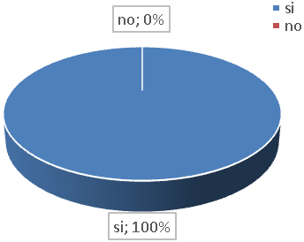

En la gráfica anterior observamos que el 100% de la población está de acuerdo con recibir la información sobre los trabajos de ascenso a través de un software

2. ¿Necesita conocer el proceso automatizado que realiza el software para registrar los trabajos de ascenso?

TABLA N° 2
ITEMS | VA | BR
SI | 5 | 100%
NO | 0 | 0%
TOTAL | 5 | 100%

FUENTE = LOS INVESTIGADORES
GRAFICA N°2

En la gráfica numero 2 podemos observar que la población necesita conocer el proceso que realiza el software al registrar los trabajos de ascenso

3. ¿Considera necesario la realización del procedimiento a través de un software?

TABLA N° 3
ITEMS | VA | BR
SI | 5 | 100%
NO | 0 | 0%
TOTAL | 5 | 100%

FUENTE = LOS INVESTIGADORES
GRAFICA N°3

En La gráfica número 3 observamos la necesidad de la población para realizar el procedimiento de registro y control de los trabajos de ascenso a través de un software, teniendo como resultado un 100 % de necesidad.

4. ¿Considera necesario La eficiencia en el proceso de registro a través de un software?

TABLA N° 4

ITEMS | VA | VR
SI | 5 | 100%
NO | 0 | 0%
TOTAL | 5 | 100%

FUENTE = LOS INVESTIGADORES
GRAFICA N°4

En la gráfica número 4 observamos que el 100% de la población considera positivo la eficiencia del registro a través de un software

5. ¿Necesita un software capaz de dar una respuesta rápida a lo que se le está consultando?

TABLA N° 5
ITEMS | VA | VR
SI | 5 | 100%
NO | 0 | 0%
TOTAL | 5 | 100%

FUENTE = LOS INVESTIGADORES
GRAFICA N°5

En la gráfica numero 5 determinamos a través de la encuesta realizada que el 100 % de la población requiere una respuesta rápida por parte del software sobre cualquier consulta requerida
6.¿Requiere un sistema que cumpla con todas las funciones requeridas?

TABLA N° 6

ITEMS | VA | VR
SI | 5 | 100%
NO | 0 | 0%
TOTAL | 5 | 100%

FUENTE = LOS INVESTIGADORES
GRAFICA N°6

En la gráfica numero 6 observamos que el 100 % de la población necesita un sistema capaz de cumplir con lo que se le solicite.

7. ¿Requiere un software que solo pueda ser modificado por personal autorizado?

TABLA N° 7

ITEMS | VA | VR
SI | 5 | 100%
NO | 0 | 0%
TOTAL | 5 | 100%

FUENTE = LOS INVESTIGADORES
GRAFICA N°7

En esta gráfica se observa un 100 % de aprobación sobre la propuesta de que el software solo pueda ser modificado por personal Administrador, teniendo en cuenta que los usuarios externos solo podrán observar sus datos.
8. ¿Necesita un software con ilustración amigable?

TABLA N° 8
ITEMS | VA | VR
SI | 5 | 100%
NO | 0 | 0%
TOTAL | 5 | 100%

FUENTE = LOS INVESTIGADORES
GRAFICA N°8

En está gráfica se ve como el 100% de la población desea un software con ilustración amigable con el usuario

9. ¿Requiere un software para facilitar la búsqueda de un trabajo de ascenso?

TABLA N° 9
ITEMS | VA | VR
SI | 5 | 100%
NO | 0 | 0%
TOTAL | 5 | 100%

FUENTE = LOS INVESTIGADORES
GRAFICA N°9
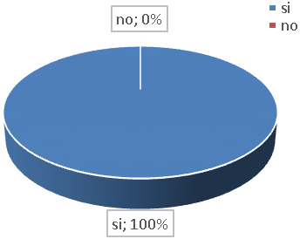

El 100% de la población estuvo de acuerdo en que el software debe poseer un sistema de filtrado de búsqueda.

10. ¿Requiere acceder de una manera simple al sistema?

TABLA N° 10
ITEMS | VA | VR
SI | 5 | 100%
NO | 0 | 0%
TOTAL | 5 | 100%

FUENTE = LOS INVESTIGADORES
GRAFICA N°10

El 100% de la población ósea toda la comunidad expreso que desea que este software encargado de la gestión de trabajos de ascenso se caracterice por la simplicidad a la hora de acceder al mismo por los diferentes tipos de usuario.

1.4 Problemas, necesidades o intereses del contexto
Durante las visitas a la comunidad, se aplicó la técnica de la encuesta para la recolección de datos anteriormente descrita en detalle, mediante esa encuesta se pudo observar que en la comunidad es necesario la automatización tecnológica para optimizar el proceso de registro y gestión de trabajos de ascenso de docentes y el rendimiento en el tiempo de realizar el proceso de obtener información de algún trabajo o de generar constancias de participación a docentes, tutores y jurado mediante un sistema informático seguro, robusto, optimo, amigable con el usuario, fácil de usar y con rapidez de respuesta en tiempo real, que realice los distintos procesos mencionados anteriormente.

1.5 Descripción de la solución propuesta
Se propone implementar un SISTEMA WEB PARA LA GESTIÓN DE TRABAJOS DE ASCENSO - UPTAEB. Con la finalidad de automatizar el proceso de registro y procesamiento de datos de trabajos de ascenso, también se desarrollará y se hará llegar un manual de uso a los usuarios para poder garantizar la mayor usabilidad del sistema.

1.67 Objetivos del proyecto
1.6.1Objetivo General
- IMPLEMENTAR UN SISTEMA WEB PARA LA GESTIÓN DE TRABAJOS DE ASCENSO - UPTAEB EN EL PERIODO ENERO – MAYO 2017
1.6.2 Objetivos Específicos
- Diagnosticar la situación actual en cuanto al tiempo de registrar trabajos de ascenso y la necesidad de un SISTEMA WEB PARA LA GESTIÓN DE TRABAJOS DE ASCENSO - UPTAEB.
- Diseñar el SISTEMA WEB PARA LA GESTIÓN DE TRABAJOS DE ASCENSO - UPTAEB. Como alternativa de solución a la problemática planteada por la comunidad.
- Desarrollar, el SISTEMA WEB PARA LA GESTIÓN DE TRABAJOS DE ASCENSO - UPTAEB.
- Elaborar las pruebas o correcciones necesarias, conjuntamente con el personal de la oficina S.N.F.D.U. con la finalidad de verificar que el sistema cumpla con las expectativas deseadas.
- Elaborar un plan de capacitación dirigido a los usuarios del SISTEMA WEB PARA LA GESTIÓN DE TRABAJOS DE ASCENSO - UPTAEB.
- Capacitar a los usuarios sobre el uso del SISTEMA WEB PARA LA GESTIÓN DE TRABAJOS DE ASCENSO - UPTAEB.
- Implantar el SISTEMA WEB PARA LA GESTIÓN DE TRABAJOS DE ASCENSO - UPTAEB .para que pueda ser utilizado, por todos los usuarios.

1.7 Fundamentación del proyecto.
1.7.1Bases teóricas
El Sistema De Información
Es un conjunto de elementos que interactúan entre sí con el fin de apoyar las actividades de una empresa o negocio. Es la reunión ordenada, y muchas veces sistematizada y en otras ocasiones automatizada, de un conjunto de funciones y componentes interrelacionados como un todo o conjunto universal, que obtiene, procesa, almacena y distribuye información para apoyar la toma de decisiones y el control de una organización . Un sistema de información realiza cuatro actividades básicas sobre la información o datos: entrada, almacenamiento, procesamiento y salida de información.
• Entrada de Información: Es el proceso mediante el cual el Sistema toma los datos que requiere para procesar la información. Las entradas pueden ser manuales o automáticas. Las manuales son aquellas proporcionadas por el usuario, mientras que las automáticas provienen de otros sistemas o módulos informáticos.
• Almacenamiento de información: A través de esta propiedad el sistema puede recordar y volver a recurrir a la información guardada en la sección o proceso anterior. Esta información suele ser almacenada en estructuras de información denominadas archivos.
• Procesamiento de Información: Capacidad del Sistema para realizar cálculos de acuerdo con una secuencia de operaciones preestablecidas o programadas. Estos cálculos pueden efectuarse con datos introducidos recientemente en el sistema o bien con datos que están almacenados.
• Salida de Información: La salida es la capacidad del Sistema de sacar la información procesada o bien llevar los datos de entrada al exterior.
Para las organizaciones de tipo empresarial, de cualquier sector económico, los sistemas de información o aplicaciones software, representan una de las mejores opciones para solucionar problemas, para suplir necesidades tecnológicas, asumir retos de innovación y cambio, soportar la toma de decisiones, agilizar tiempos de respuestas, de producción y comercialización, solo por nombrar algunos.
1.7.2 Metodología de desarrollo
Metodología R.U.P.
En este proyecto se adoptó para el desarrollo del software la metodología estándar de Proceso Unificado, de la Corporación Rational, mejor conocida como RUP., marco genérico especialista en variedad de todo tipo de sistemas, para diferentes áreas de aplicación y tipos de organizaciones con diferentes niveles de aptitud y para diferentes tamaños de proyectos
La metodología R.U.P. (Proceso Racional Unificado), Es un proceso de ingeniería de software, que hace una propuesta orientada por disciplinas para lograr las tareas y responsabilidades de una organización que desarrolla software. Su meta principal es asegurar la producción de software de alta calidad que cumpla con las necesidades de los usuarios, con una planeación y presupuesto predecible.
R.U.P. junto con el Lenguaje Unificado de Modelado UML, constituye la metodología estándar más utilizada para el análisis, implementación y documentación de sistemas orientados a objetos.
Características
- Dirigido por Casos de Uso: Los casos de uso son los artefactos primarios para establecer el comportamiento deseado del sistema

- Centrado en la Arquitectura: La arquitectura es utilizada para conceptualizar, construir, administrar y evolucionar el sistema en desarrollo.

- Iterativo e Incremental: Maneja una serie de entregas ejecutables e Integra continuamente la arquitectura para producir nuevas versiones mejoradas
- Conceptualmente amplio y diverso
- Enfoque orientado a objetos
- En evolución continua
- Adaptable
- Repetible
- Permite mediciones: Estimación de costos y tiempo, nivel de avance, etc.

Beneficios de usar RUP
- Provee un entorno de proceso de desarrollo configurable, basado en estándares.
- Permite tener claro y accesible el proceso de desarrollo que se sigue.
- Permite ser configurado a las necesidades de la organización y del proyecto.
- Provee a cada participante con la parte del proceso que le compete directamente, filtrando el resto.
Ciclo de Vida
En cuanto a tiempo el ciclo de vida de RUP se descompone en 4 FASES secuenciales, cada cual concluye con un producto intermedio.
Al terminar cada fase se realiza una evaluación para determinar si se ha cumplido o no con los objetivos de la misma.
Fases del Modelo RUP
RUP divide el proceso en 4 fases, dentro de las cuales se realizan varias iteraciones en número variable según el proyecto y en las que se hace un mayor o menor hincapié en los distintas actividades.
Inicio
Esta fase tiene como propósito definir y acordar el alcance del proyecto con los patrocinadores, identificar los riesgos asociados al proyecto, proponer una visión muy general de la arquitectura de software y producir el plan de las fases y el de iteraciones posteriores.
Elaboración
En la fase de elaboración se seleccionan los casos de uso que permiten definir la arquitectura base del sistema y se desarrollaran en esta fase, se realiza la especificación de los casos de uso seleccionados y el primer análisis del dominio del problema, se diseña la solución preliminar.
Construcción
El propósito de esta fase es completar la funcionalidad del sistema, para ello se deben clarificar los requisitos pendientes, administrar los cambios de acuerdo a las evaluaciones realizados por los usuarios y se realizan las mejoras para el proyecto.
Transición
El propósito de esta fase es asegurar que el software esté disponible para los usuarios finales, ajustar los errores y defectos encontrados en las pruebas de aceptación, capacitar a los usuarios y proveer el soporte técnico necesario. Se debe verificar que el producto cumpla con las especificaciones entregadas por las personas involucradas en el proyecto.

1.7.3 Patrón Arquitectónico
El Modelo Vista Controlador (MVC), es el mejor patrón arquitectónico para el desarrollo de un sistema y fue el que se escogió para el desarrollo del Sistema de Gestión de Trabajos de Ascenso de Docentes.

MVC es un patrón de arquitectura de Software, que separa los datos y la lógica de negocio de una aplicación de la interfaz de usuario y el módulo encargado de gestionar los eventos y las comunicaciones.
Para ello MVC propone la construcción de tres componentes distintos que son EL MODELO, LA VISTA Y EL CONTROLADOR, es decir, por un lado define componentes para la representación de la información, y por otro lado para la interacción del usuario. Este patrón de arquitectura de software se basa en las ideas de reutilización de código y la separación de conceptos, características que buscan facilitar la tarea de desarrollo de aplicaciones y su posterior mantenimiento.
1.7.4 Lenguaje de programación
Para efecto de este proyecto de sistema de información el lenguaje de programación seleccionado para usar fue PHP, que es un lenguaje de programación de uso general de código del lado del servidor originalmente diseñado para el desarrollo de contenido dinámico. Fue uno de los primeros lenguajes de programación del lado del servidor que se podían incorporar directamente en el documento HTML en lugar de llamar a un archivo externo que procese los datos. El código es interpretado por un servidor web con un módulo de procesador de PHP que genera la página web resultante. PHP ha evolucionado por lo que ahora incluye también una interfaz de comandos que puede ser usada en aplicaciones gráficas independientes. Puede ser usado en la mayoría de los servidores web al igual que en casi todos los sistemas operativos y plataformas sin ningún costo.
PHP se considera uno de los lenguajes más flexibles, potentes y de alto rendimiento conocidos hasta el día de hoy, lo que ha atraído el interés de múltiples sitios con gran demanda de tráfico, como Facebook, para optar por el mismo como tecnología de servidor.
PHP puede ser desplegado en la mayoría de los servidores web y en casi todos los sistemas operativos y plataformas sin costo alguno. El lenguaje PHP se encuentra instalado en más de 20 millones de sitios web y en un millón de servidores. El enorme número de sitios en PHP ha visto reducida su cantidad a favor de otros nuevos lenguajes no tan poderosos desde agosto de 2005. El gran parecido que posee PHP con los lenguajes más comunes de programación estructurada, como C y Perl, permiten a la mayoría de los programadores crear aplicaciones complejas con una curva de aprendizaje muy corta. También les permite involucrarse con aplicaciones de contenido dinámico sin tener que aprender todo un nuevo grupo de funciones.
Cuando el cliente hace una petición al servidor para que le envíe una página web, el servidor ejecuta el intérprete de PHP. Éste procesa el script solicitado que generará el contenido de manera dinámica (por ejemplo obteniendo información de una base de datos). El resultado es enviado por el intérprete al servidor, quien a su vez se lo envía al cliente.
HTML
Siglas de HyperTextMarkupLanguage (Lenguaje de Marcado de Hipertexto), es el lenguaje de marcado predominante para la elaboración de páginas web. Es usado para describir la estructura y el contenido en forma de texto, así como para complementar el texto con objetos tales como imágenes. HTML se escribe en forma de "etiquetas", rodeadas por corchetes angulares ().
El lenguaje HTML es un estándar reconocido en todo el mundo y cuyas normas define un organismo sin ánimo de lucro llamado World Wide Web Consortium, más conocido como W3C. Como se trata de un estándar reconocido por todas las empresas relacionadas con el mundo de Internet, una misma página HTML se visualiza de forma muy similar en cualquier navegador de cualquier sistema operativo. El propio W3C define el lenguaje HTML como "un lenguaje reconocido universalmente y que permite publicar información de forma global". Por convención, los archivos de formato HTML usan la extensión .htm o .html.

CSS
Las hojas de estilo en cascada (Cascading Style Sheets, CSS) son un lenguaje formal usado para definir la presentación de un documento estructurado escrito en HTML o XML (y por extensión en XHTML). El W3C es el encargado de formular la especificación de las hojas de estilo que servirá de estándar para los agentes de usuario o navegadores.
La idea que se encuentra detrás del desarrollo de CSS es separar la estructura de un documento de su presentación. La información de estilo puede ser adjuntada tanto como un documento separado o en el mismo documento HTML. En este último podrían definirse estilos generales en la cabecera del documento o en cada etiqueta particular mediante el atributo "style".
Las ventajas de utilizar CSS (u otro lenguaje de estilo) son:
- Control centralizado de la presentación de un sitio web completo, con lo que se agiliza de forma considerable la actualización del mismo.
- Los navegadores permiten a los usuarios especificar su propia hoja de estilo local que será aplicada a un sitio web remoto, con lo que aumenta considerablemente la accesibilidad.
- Una página puede disponer de diferentes hojas de estilo según el dispositivo que la muestre.
- El documento HTML en sí mismo es más claro de entender y se consigue reducir considerablemente su tamaño.
JavaScript y SQL
JavaScript
Es un lenguaje interpretado utilizado principalmente en páginas web, con una sintaxis semejante a la del lenguaje Java. Sin embargo, al contrario que Java, JavaScript no es un lenguaje orientado a objetos propiamente dicho, ya que no dispone de herencia. Es más bien un lenguaje basado en prototipos, ya que las nuevas clases se generan clonando las clases base (prototipos) y extendiendo su funcionalidad.
Todos los navegadores interpretan el código JavaScript integrado dentro de las páginas web. Para interactuar con una página web se provee al lenguaje JavaScript de una implementación del DOM (Modelo de Objetos del Documento). JavaScript se ejecuta en el agente de usuario al mismo tiempo que las sentencias van descargándose junto con el código HTML.
SQL
El lenguaje de consulta estructurado (SQL StructuredQueryLanguage) es un lenguaje declarativo de acceso a bases de datos relacionales que permite especificar diversos tipos de operaciones sobre las mismas. Una de sus características es el manejo del álgebra y el cálculo relacional permitiendo lanzar consultas con el fin de recuperar de una forma sencilla información de interés de una base de datos, así como también hacer cambios sobre la misma.
1.7.5 Manejador de base de datos.
Manejador de Bases de Datos PostgreSQL
El sistema Manejador de base de datos escogido para este proyecto es PostgreSQL. Trabaja con sentencias SQL y es un lenguaje orientado a la programación de objetos desde la BD, desde las clases de JAVA, las cuales se conectan a la BD donde son finalmente ejecutadas, además es una herramienta libre, gratis y sin licenciamiento comercial.
Principales Características de PostgreSQL
- PostgreSQL es gratuito y libre, además de que hoy nos ofrece una gran cantidad de opciones avanzadas. De hecho, es considerado el motor de base de datos más avanzado en la actualidad.
- PostgreSQL aporta mucha flexibilidad a los proyectos. Por ejemplo, permite definir funciones personalizadas por medio de varios lenguajes. Algunos son:
- PL/pgSQL
- PL/Tcl
- PL/Perl
- PL/Python
- PL/PHP
- PL/Ruby
- PL/Java
- Una ventaja de PostgreSQL es que está disponible para muchas plataformas y ofrece el código desde el sitio oficial. Algunos de los builds oficiales son:
- Mac OS X
- Windows
- Solaris
- Red Hat
- Debian
- Ubuntu
- PgAdmin es la herramienta oficial para administrar nuestras bases de datos en PostgreSQL. Permite desde hacer búsquedas SQL hasta desarrollar toda la base de datos de forma muy fácil e intuitiva, directamente desde la interfaz gráfica.
1.7.6 Legal
Toda información debe tener su base y fundamento legal es por ello que a continuación se han tomado en cuenta algunos artículos de interés dentro de esta investigación que ayude al entendimiento y reforzar los contenidos del mismo para así tener un soporte legal. De acuerdo con Sabino (2002), comenta que las Bases Legales “Es el fundamento jurídico por lo que se rige cada institución de acuerdo a las leyes vigentes”. Para el desarrollo de esta investigación hay que tener en consideración un conjunto de Bases Legales, en los cuales se destacaran en forma fiel o exacta aquellos artículos más relacionados con dicho Proyecto, tales como se describen a continuación: Constitución de la República Bolivariana de Venezuela.

CONSTITUCIÓN DE LA REPÚBLICA BOLIVARIANA DE VENEZUELA (CRBV1999).
Artículo 108: Los medios de comunicación social, públicos y privados, deben contribuir a la formación ciudadana. El Estado garantizará servicios públicos de radio, televisión y redes de bibliotecas y de informática, con el fin de permitir el acceso universal a la información. Los centros educativos deben incorporar el conocimiento y aplicación de las nuevas tecnologías, de sus innovaciones, según los requisitos que establezca la ley.
Artículo 110: El Estado reconocerá el interés público de la ciencia, la tecnología, el conocimiento, la innovación y sus aplicaciones y los servicios de información necesarios por ser instrumentos fundamentales para el desarrollo económico, social y político del país, así como para la seguridad y soberanía nacional. Para el fomento y desarrollo de esas actividades, el Estado destinará recursos suficientes y creará el sistema nacional de ciencia y tecnología de acuerdo con la ley. El sector privado deberá aportar recursos para los mismos. El Estado garantizará el cumplimiento de los principios éticos y legales que deben regir las actividades de investigación científica, humanística y tecnológica. La ley determinará los modos y medios para dar cumplimiento a esta garantía.
En el artículo 110, establece que el Estado venezolano es responsable de garantizar servicios de informática y aplicación de las nuevas tecnologías y sus innovaciones, por ser instrumento fundamental para el desarrollo económico, social y político del país, así como para la Seguridad y Soberanía Nacional.
LEY ORGÁNICA DE CIENCIA, TECNOLOGÍA E INNOVACIÓN (2010)

Artículo 1, La presente ley tiene por objeto desarrollar los principios orientadores que en materia de ciencia, tecnología e innovación y sus aplicaciones, establece la constitución de la república bolivariana de Venezuela, organizar el sistema nacional de ciencia, tecnología e innovación, definir los lineamientos que orientarán las políticas y estrategias para la para la actividad científica, tecnológica, de innovación y sus aplicaciones, con la implantación de mecanismos institucionales y operativos para la promoción, estímulo y fomentó de la investigación científica, la apropiación social del conocimiento y la transferencia innovación tecnológica, a fin de fomentar la capacidad para la generación, uso y circulación del conocimiento y de impulsar el desarrollo nacional.

Artículo 2, Las actividades científicas, tecnológicas e innovadoras y sus aplicaciones son de interés público para el ejercicio de la soberanía nacional en todos los ámbitos de la sociedad y cultura.
Artículo 3, La autoridad nacional con competencia en ciencia, tecnología, innovación y sus aplicaciones, sus órganos y entes adscritos.
Todas las instituciones y personas naturales que generen desarrollen, conocimientos y transfieran conocimientos científicos, tecnológicos de innovación y sus aplicaciones.
Los ministerio del poder popular que comparten, con la autoridad nacional con competencia en ciencia, tecnología, innovación y sus aplicaciones, la construcción de las condiciones sociales ciencia y tecnología para la implementación del plan nacional de desarrollo económico-social.
Las columnas que realicen actividades de ciencia, tecnología, innovación y sus aplicaciones.

1.7.7 Impacto social:
La finalidad principal de este proyecto socio – tecnológico sera automatizar todo el procedimiento de registro y gestión de trabajos de ascenso de docentes en la oficina del (S.N.F.D.U.) para que estos sean realizados en el menor tiempo posible, de una manera eficiente y eficaz que beneficie a todo el personal de la organización.
Desde el punto de vista teórico el proyecto permite un adecuado manejo de base de datos que le permitirá conocer con exactitud el proceso de los trabajos de ascenso a los usuarios. Además les ayudará a que el trabajo se realice de una manera rápida y sencilla utilizando la automatización del registro.
Por otra parte este proyecto genera constancias de participación para todo aquel docente que haya participado en algún trabajo de ascenso bien sea como autor, tutor o jurado del mismo
Cabe destacar que el personal recibirá la capacitación necesaria en el manejo del sistema, para que realice el trabajo que le corresponde de manera correcta.

1.7.8 Vinculación del proyecto con el Plan de Desarrollo Económico y Social de la Nación.
El presente proyecto socio tecnológico ha sido elaborado en el marco del Plan de la Patria 2013-2019, elaborado por el presidente Chávez, transformado en Ley de la República por la Asamblea Nacional y promulgado por el presidente Nicolás Maduro Moros, de la siguiente forma y con los siguientes objetivos comenzando por el Gran Objetivo Histórico Número 1 que reza así:

“Defender, expandir y consolidar el bien más preciado que hemos reconquistado después de 200 años: la Independencia Nacional”.
A su vez allí encontramos el Objetivo Nacional Número 1.5 que nos dice:

“Desarrollar nuestras capacidades científico-tecnológicas vinculadas a las necesidades del Pueblo”

Entre los objetivos estratégicos y generales conseguimos el Punto 1.5.3. Que reza así:

“Impulsar el desarrollo y uso de equipos electrónicos y aplicaciones informáticas en tecnologías libres y estándares abiertos”

1.7.9 Líneas de investigación del PNF
La línea del PNF en Informática del trayecto II seleccionada por el grupo de investigación para el presente proyecto es:

Desarrollo De Soluciones De Información Con Tecnologías De Información Y Comunicación Libres

La cual está de acuerdo con el proyecto desarrollado el cual es un SISTEMA WEB PARA LA GESTIÓN DE TRABAJOS DE ASCENSO - UPTAEB. El Sistema será diseñado y desarrollado con un manejador de Base de Datos de plataforma libre como lo es PostgreSQL, el lenguaje de programación será PHP, el cual es un lenguaje de desarrollo web multiplataforma mayormente utilizado en tecnologías de software libre, el diseño será desarrollado bajo un lenguaje de enmarcado (HTML5), su estilo y diseño se mejorara con CSS. Los cuáles serán instalados en un Sistema Operativo Libre, LINUX UBUNTU.

CAPÍTULO II: PLANIFICACIÓN DEL PROYECTO
2.1 Beneficiarios del proyecto
El Proyecto Desarrollado en la oficina del Sistema Nacional de Formación Docente Universitario de la Universidad Politécnica Territorial del Estado Lara Andrés Eloy Blanco, lograra beneficiar:

De forma directa: Al personal Administrativo que Labora en esta oficina automatizando el proceso de gestión de trabajos de ascenso de docentes y el proceso de generar constancias tanto a los autores de trabajos como a los tutores y jurado que hayan participado en posteriores trabajos haciendo estos procedimientos mucho más rápidos y óptimos.

De forma indirecta: El proyecto beneficiara a los Docentes pertenecientes a esta institución que realizan trabajos de ascenso mostrando así una información más detallada y en el menor tiempo posible sobre sus trabajos de ascenso. Cabe destacar, que no solo los docentes que realizan trabajos de ascenso serán los beneficiarios de este proyecto sino también los tutores y jurado que posteriormente participaron en algún trabajo de ascenso.

2.2 El Producto
Se Implementara el SISTEMA WEB PARA LA GESTIÓN DE TRABAJOS DE ASCENSO - UPTAEB.que permitirá, introducir y consultar datos de los diferentes trabajos que realizan los docentes en esta institución con la ayuda de una base de datos postgreSQL, así como también Generar Constancias de participación en los mismos tanto a los docentes que realizan trabajos como a los jurados y tutores de estos. También se implementará un pequeño Manual de Instrucciones para indicar el uso adecuado del sistema desarrollado al personal de dicha oficina con la finalidad de capacitarlos y lograr una funcionalidad total del sistema creado.

2.3 El Presupuesto

Herramienta de utilidad | Inversión en Bsf
Computador Lenovo mesa fuente de poder de 650 w  regulador de voltaje de 120 v a.c | 250.000 Bsf
Papel tamaño carta usado para la recolección de datos | 5.000 Bsf
Carpeta marrón para portafolio | 800 Bsf
DVD con Sistema operativo Linux Ubuntu | 500 Bsf
bolígrafos | 1.000 Bsf
Desayunos del equipo de proyecto | 22.400 Bsf
Pasaje en cada visita a la comunidad del equipo de proyecto | 8.400 Bsf
Sistema AUTANA | 0 Bsf
COSTO TOTAL | 288.100 Bsf

2.4 Cronograma de actividades del proyecto
OBJETIVO GENERAL: IMPLEMENTAR UN SISTEMA SISTEMA WEB PARA LA GESTIÓN DE TRABAJOS DE ASCENSO - UPTAEB EN EL PERIODO ENERO – MAYO 2017
OBJETIVOS ESPECIFICOS | ACTIVIDADES | LUGAR | RECURSOS | TIEMPO | INVERSION | FECHA | RESPONSABLE
Diagnosticar la situación actual en cuanto al tiempo de registrar trabajos de ascenso y la necesidad de un SISTEMA WEB PARA LA GESTIÓN DE TRABAJOS DE ASCENSO - UPTAEB. | Primera visita a la comunidad, presentación del tutor externo.  Diseño de un Instrumento de Recolección de Datos que permita Diagnosticar la problemática existente en la comunidad. | Oficina de S.N.F.D.U. en la U.P.T.A.E.B. | COMPUTADOR  PAPEL  IMPRESORA | 2 Días |  | Mes de Octubre | Grupo de proyecto
 | Aplicación del Instrumento previamente diseñado y análisis de la  Información arrojada | Oficina de S.N.F.D.U. en la U.P.T.A.E.B. | PAPEL E IMPRESORA | 1 Día |  | 16/10/16 | Grupo de proyecto
 | Hacer una investigación sobre la cantidad de equipos de oficina y  De computación operativos en la oficina la cual será donde operara el sistema realizado | Oficina de S.N.F.D.U. en la U.P.T.A.E.B. | IMPRESORA | 1 Día |  | 20/10/16 | Grupo de proyecto
 | Diseño de un inventario  tecnológico que permitirá obtener resultados sobre los equipos de oficina y computación con los requisitos necesarios para la producción y ejecución del software | U.P.T.A.E.B. | PAPEL Y BOLIGRAFO | 1 Día |  | 23/10/16 | Grupo de proyecto
 | Ejecución de un inventario para obtener los resultados  y así saber si los equipos cumplen con los requisitos necesario para la creación y ejecución del sistema | Oficina de S.N.F.D.U. en la U.P.T.A.E.B. | PAPEL IMPRESORA Y BOLIGRAFO | 1 Día |  | 25/10/16 | Grupo de proyecto
 | Organizar todos los documentos necesarios para dar apertura a la creación del sistema que estará dirigido a la Oficina de S.N.F.D.U.  Para llevar el control de trabajos de ascenso de los docentes de la U.P.T.A.E.B. | Oficina de S.N.F.D.U. en la U.P.T.A.E.B. | Carpetas bolígrafo  Y papel | 1 Día |  | 27/10/16 | Grupo de proyecto
Diseñar el SISTEMA WEB PARA LA GESTIÓN DE TRABAJOS DE ASCENSO – UPTAEB .como alternativa de solución a la problemática planteada por la comunidad | Revisión total y asegurar de que los equipos de computación a utilizar cumplan con los requisitos a nivel de hardware necesarios para la instalación del software a utilizar para dar inicio al desarrollo del sistema | Reuniones de equipo de proyecto en la U.P.T.A.E.B. | Computador, teclado, mouse, regulador, protector de voltaje. | 3 horas |  | 8/11/16 | Grupo de proyecto
 | Instalación del software necesario que servirá para el desarrollo y ejecución del sistema en la oficina  Oficina de S.N.F.D.U. en la U.P.T.A.E.B. | Oficina de S.N.F.D.U. en la U.P.T.A.E.B | Sistema operativo Ubuntu (Linux).  Servidor Apache.  Lenguaje PHP  Framework de diseño web Bootstrap  Sistema Manejador de bases de datos PostgreSQL  Editores De Texto  Navegadores  Internet | 8 horas |  | 10/11/16  Hasta  17/11/16 | Grupo de proyecto
Desarrollar el SISTEMA WEB PARA LA GESTIÓN DE TRABAJOS DE ASCENSO - UPTAEB. | Inicio al desarrollo del sistema AUTANA para la oficina S.N.F.D.U. en la U.P.T.A.E.B  Lo cual llevara el control de los trabajos de ascenso de los docentes | Oficina de S.N.F.D.U. en la U.P.T.A.E.B | Sistema operativo Canaima (Linux).  Servidor Apache.  Lenguaje PHP  Framework de diseño web Bootstrap  Sistema Manejador de bases de datos PostgreSQL  Editores De Texto  Navegadores  Internet |  |  |  | Grupo de proyecto
Elaborar las pruebas o correcciones necesarias, conjuntamente con el personal de la oficina S.N.F.D.U. con la finalidad de verificar que el sistema cumpla con las expectativas deseadas. |  | Oficina de S.N.F.D.U. en la U.P.T.A.E.B |  |  |  |  | Grupo de proyecto
Elaborar un plan de capacitación dirigido a los usuarios del SISTEMA WEB PARA LA GESTIÓN DE TRABAJOS DE ASCENSO - UPTAEB. |  | U.P.T.A.E.B |  |  |  |  | Grupo de proyecto
Capacitar a los usuarios sobre el correcto uso del SISTEMA WEB PARA LA GESTIÓN DE TRABAJOS DE ASCENSO - UPTAEB. |  | Oficina de S.N.F.D.U. en la U.P.T.A.E.B |  |  |  |  | Grupo de proyecto
Implantar el SISTEMA WEB PARA LA GESTIÓN DE TRABAJOS DE ASCENSO - UPTAEB. para que pueda ser utilizado, realizando la respectiva capacitación de los usuarios finales |  | Oficina de S.N.F.D.U. en la U.P.T.A.E.B |  |  |  |  | Grupo de proyecto

 | FEBRERO  ABRIL |  |  |  |  |  | MARZO
ACTIVIDADES | 01/02 | 03/02 | 06/02 | 09/02 | 10/02 | 16/02 | 07/03 | 09/03 | 10/03 | 17/03
Abordaje al tutor para fijar 1ra reunión
1ra reunión para elaborar plan de actividades

Yordy Jimenez: contacto con la Lic. Raquel Velazco en la comunidad
Primera visita a la comunidad, presentación del tutor externo

Elaboración del instrumento de recolección de datos
Aplicación del instrumento de recolección de datos en la comunidad
Diseñar modelo de negocio, casos de usos
Juan Chirinos diseño de MER
Juan Chirinos Diseño de pantallas, diccionario de datos
Ejecución de un inventario para saber si los equipos cumplen con los requisitos necesarios.
Inicio al desarrollo del sistema AUTANA en php – con arquitectura mvc

 | ABRIL  ABRIL |  |  |  |  |  | MAYO
ACTIVIDADES | 03/04 | 07/04 | 18/04 | 21/04 | 25/04 | 28/04 | 02/05 | 04/05 | 05/05 | 08/05
Creacion del repositorio en el controlador de versiones Github para subir el proyecto y comenzar las colaboraciones en la parte de desarrollo del sistema
Alejandro Jimenez: Elaboración del C.R.U.D. de la tabla usuarios y la tabla categoría
Juan Chirinos : Elaboración del C.R.U.D. de la tabla trabajo , fase , y línea de investigacion
Juan chirinos , desarrollo de la parte de validación de ROLES por Modulos
Yordy Jimenez Desarrollo del menú dinamico
Yesika Betancourt .. Elaboración de el Archivo AUTANA.sql .. con todo el código necesario de un backup de la base de datos
Juan chirinos: desarrollo del modulo de reportes
Yordy Jimenez, desarrollo de reportes por correo con la librería PHPmailer
Juna Chirinos Evaluacion y Mejoras de la seguridad del sistema
Ultimas correcciones del MER y el SRS
Preparacion para la defensa interna del proyecto

CAPÍTULO III: PRODUCTO DE SOFTWARE
3.1 Estudio de factibilidad: técnica, económica, operativa
Factibilidad técnica
Consistió en realizar un estudio a la empresa con respecto a la tecnología existente en dicha organización, esta evaluación tuvo como objetivo poder recolectar la información necesaria sobre los componentes técnicos que posee y la posibilidad de hacer uso de los mismos en el desarrollo de la implementación del sistema propuesto. En este sentido, la factibilidad técnica está especificada en (2) dos consideraciones una de hardware y otra de software, además de organizar la información en cuadros descriptivos.

Hardware: referente a los componentes y dispositivos físicos en el servidor de la organización, este debe cumplir los siguientes requerimientos:

Software: Con respecto al Software la organización cuenta con las aplicaciones suficientes para el desarrollo e implantación del sistema.

En conclusión se comprobó que técnicamente es completamente factible el desarrollo del sistema ya que cuenta con las especificaciones de hardware y software necesarios para el pleno funcionamiento del sistema.

Factibilidad Económica
Se refiere al estudio de los recursos económicos financieros necesarios para desarrollar e implementar el sistema. A través de esta se determinan todos los costos de los recursos de hardware y software requeridos para la implementación de dicho sistema.

Costos de Hardware y Software
La organización cuenta con las herramientas necesarias para la puesta en marcha del sistema, por lo cual el desarrollo de la propuesta no requirió de una inversión inicial. Ya que tiene disponible tanto la infraestructura tecnológica en hardware como en software necesarios para el desarrollo e implementación del sistema de control de ventas de inmuebles, se puede concluir que no es necesario invertir en este aspecto.

Factibilidad Operativa
Este estudio es de gran importancia puesto que nos permite estimar la demanda de uso del sistema a desarrollar una vez puesto en marcha, analizar el impacto que ofrece a los usuarios directos del sistema, en este caso, el personal que administra el sistema y los usuarios que la visitan. Además, también es importante mencionar que el correcto funcionamiento del sistema dependerá del personal directo que lo maneje.

3.2 Definición de Roles del proyecto

Nombre | Raquel Velazco
Rol | Administrador del Sistema.
Categoría profesional | TSU
Responsabilidades | Administrar el Sistema.
Aprobación | La firma de la persona

Nombre | Alenis Arévalo
Rol | Administrador del Sistema.
Categoría profesional
Responsabilidades | Administrar el Sistema.
Aprobación | La firma de la persona

3.3 Requisitos Funcionales
a) Administración de usuarios
Requisito Funcional #1 | Creación de usuario
Función | Registrar Usuario
Descripción | El sistema debe permitir la creación de diferentes usuarios para  asignarles permisos de acuerdo a sus tareas
Entrada | Datos del usuario: Cedula, Nombre, Apellido, Sexo, Teléfono, Correo, Rol, Dirección, Departamento, Categoría, Contraseña, Observación.
Fuente | Formulario de ingreso de datos
Salida | Usuario con acceso al Sistema.
Procesos | El administrador del sistema tendrá una opción que le permitirá Administrar los usuarios definiendo su tipo. El sistema verificara que la información necesaria para crear un usuario este completa y luego al dar la opción de guardar esta información, el sistema creara el usuario en la BD y lo dejara Disponible para que pueda ingresar asignándoles los módulos que estén en su rol.
Restricciones | Los campos son obligatorios.  .
Precondiciones | El usuario no debe existir en el sistema
Post condiciones | El usuario queda registrado
Efectos colaterales | No aplica
Tipo | Primario y Esencial

b) Modificar datos de usuarios
Requisito Funcional #2 | Modificar datos de usuario
Función | Modificar Usuario
Descripción | El sistema debe permitir modificar los datos de los usuarios con la finalidad de permitir la integridad de los datos
Entrada | Datos del usuario: Nombre, Apellido, Sexo, Teléfono, Correo, Dirección, Departamento, Categoría, Rol.
Fuente | Formulario de ingreso de datos
Salida | Usuario modificado
Procesos | El sistema permitirá al administrador modificar los datos de un usuario y luego al dar la opción de guardar esta información, el sistema modificara los datos del usuario en la BD.
Restricciones | Los campos son obligatorios.
Precondiciones | El usuario debe existir en el sistema
Post condiciones | Los datos del usuario son modificados
Efectos colaterales | Se actualizara la información del usuario en la BD
Tipo | Primario y Esencial

c) Habilitar o deshabilitar Usuarios

Requisito Funcional #4 | Habilitar o deshabilitar Usuarios
Función | Habilitar/Deshabilitar un Usuario
Descripción | El sistema debe permitir habilitar o deshabilitar usuarios
Entrada | Identificación de usuario
Fuente | Formulario de ingreso de datos
Salida | Confirmación por pantalla
Procesos | El administrador del sistema tendrá una opción que le habilitar o deshabilitar usuario desde el apartado modificar datos de usuario.
Restricciones | El usuario encargado de habilitar/deshabilitar a otros usuario deberá tener los privilegios necesarios.
Precondiciones | El usuario debe existir en el sistema
Postcondiciones | Usuario queda deshabilitado o habilitado
Efectos colaterales | Usuario deshabilitado no puede ingresar al sistema.
Tipo | Primario y Esencial

d) Seguridad de contraseñas

Requisito Funcional #5 | Seguridad de contraseñas
Función | Brindar seguridad a las contraseñas de los usuarios
Descripción | El sistema debe permitir encriptar las contraseñas para mayor seguridad usando la función MD5
Entrada | Contraseña de un usuario
Fuente | Formulario de ingreso de datos
Salida | Contraseña encriptada
Procesos | Al momento que se cree un usuario en el sistema el script correspondiente encriptará la clave para almacenarla en la BD. Al momento que un usuario requiera ser validado en el sistema, este le  presentará una pantalla de autenticación de usuario para que el usuario ingrese su nombre y contraseña, al momento de enviar estos datos el script encripta la contraseña ingresada por el usuario y  compara estos datos contra los de la base de datos
Restricciones | Proceso de encriptación
Precondiciones | Nuevo Usuario
Post condiciones | Clave de usuario queda encriptada en la base de datos
Efectos colaterales | Usuario que no se encuentre registrado en la base de datos no se le  Permitirá el acceso.
Tipo | Primario y Esencial

e) Administración de trabajos de ascenso

Requisito Funcional #6 | Nuevo trabajo de ascenso
Función | Registrar datos un Trabajo de ascenso
Descripción | El sistema debe permitir registrar los datos necesarios de un trabajo de ascenso.
Entrada | Código, Nombre ,fecha de  registro, descripción y datos del autor del trabajo como también los datos del tutor y el jurado del mismo
Fuente | Formulario de ingreso de datos
Salida | Confirmación por pantalla de registro
Procesos | El usuario del sistema tendrá una opción que le permitirá Administrar los trabajos de ascenso, le permitirá registrar trabajos de ascenso. El sistema  verificará que la información necesaria para registrar un trabajo de ascenso este  completa y luego al dar la opción de guardar esta información, el  Sistema guardará los datos del trabajo de ascenso en la BD y lo dejará disponible para que Pueda ser observado por los demás usuarios.  Antes de almacenarse la información en la BD el sistema le presenta al usuario una pantalla con la confirmación de los datos Ingresados.
Restricciones | No deben existir datos repetidos como el nombre en cuanto a Trabajos de ascenso.
Precondiciones | Haber tomado los datos de un trabajo de ascenso
Post condiciones | Registrar un trabajo de ascenso
Efectos colaterales | No aplica
Tipo | Primario y Esencial

e) Modificar y eliminar Trabajos de Ascenso

Requisito Funcional #7 | Modificar y eliminar Trabajo de ascenso
Función | Modificar y eliminar los datos que posee un trabajo de ascenso
Descripción | El sistema debe permitir modificar y eliminar un Trabajo de ascenso.
Entrada | Código, Nombre ,fecha de  registro, descripción y datos del autor del trabajo como también los datos del tutor y el jurado del mismo
Fuente | Formulario de ingreso de datos
Salida | Confirmación por pantalla de los cambios hechos
Procesos | El usuario ingresará en la opción de administración de Trabajos de ascenso, en donde aparecerá un listado de los Trabajos de ascenso registrados. El usuario decidirá si la acción a seguir es eliminar el Trabajo de ascenso. En caso de modificar los  Datos del Trabajo de ascenso, el usuario introducirá los datos Correspondientes y grabará los cambios.
Restricciones
Precondiciones | Trabajo debe existir en el sistema
Post condiciones | Trabajo modificado o trabajo eliminado
Efectos colaterales
Tipo | Primario y Esencial

  - Envíos de correos
Requisito Funcional #8 | Enviar correos
Función | Enviar correos automáticos o específicos
Descripción | Cada usuario podrá enviar correos específicos
Entrada | Enviar correo
Fuente | Pantalla de envíos de correos
Salida | Correo
Procesos | Todos los usuarios serán capaz de enviar correos al sistema pero solo los usuarios Administradores podrán enviar correos a direcciones de email especificas
Restricciones | Los usuarios que no sean Administradores no podrán enviar correos a otros usuarios sino al sistema
Precondiciones | No aplica
Post condiciones | No aplica
Efectos colaterales | No aplica
Tipo | Primario y Esencial

  - Reportes
Requisito Funcional #9 | Generación de Reportes
Función | Generar reportes sobre un trabajo de ascenso
Descripción | Los usuarios pueden generar algunos tipos de reportes
Entrada | Generar Reporte
Fuente | Pantalla de reportes
Salida | Reportes en PDF
Procesos | Se generaran estos reportes en ciertas circunstancias que lo amerite por ejemplo cuando un docente desee conocer todos los trabajos que ha realizado
Restricciones | Los reportes varían de acuerdo al tipo de consulta
Precondiciones | Conocer los tipos de reportes
Post condiciones | Reporte generado
Efectos colaterales | No aplica
Tipo | Primario y Esencial

  - Restaurar Contraseña
Requisito Funcional #11 | Recuperación de contraseñas de usuarios
Función | Recuperar la contraseña del usuario
Descripción | El usuario podrá recuperar su contraseña mediante una validación vía email
Entrada | Restablecer contraseña
Fuente | Formulario de recuperación de contraseña
Salida | Contraseña restablecida
Procesos | El sistema enviará un correo al usuario con la nueva contraseña que por defecto será 123456 y posteriormente el usuario podrá cambiarla por la contraseña que desee
Restricciones | Solo será válido la validación mediante correo
Precondiciones | El usuario debe existir en el sistema
Post condiciones | La contraseña del usuario es modificada
Efectos colaterales | No aplica
Tipo | Primario y Esencial

3.4 Requisitos no funcionales

- Eficiencia

- Toda funcionalidad del sistema debe responder al usuario en menos de 5 segundos.

- Generar y Enviar un correo electrónico automáticamente a los docentes que incluyan noticias relevantes sobre su trabajo de ascenso.

- Todos los datos que se hayan modificado en la base de datos deben ser actualizados para todos los usuarios que acceden en menos de 2 segundos.

- Seguridad

- Los permisos de acceso al sistema podrán ser cambiados solamente por el administrador.

- Se empleara en las contraseñas del sistema la técnica criptográfica MD5 para brindar mayor seguridad a las contraseñas de los usuarios teniendo así además mayor privacidad

- Validación de contraseñas, el sistema se encargara de validar las contraseñas de ingreso de los usuarios todo esto para evitar errores de los usuarios como por ejemplo: contraseñas incorrectas o campos vacíos y restringir el acceso al sistema.

- En caso de olvidar la contraseña el usuario al ingresar su correo electronico correctamente, el sistema actualizara su contraseña por una aleatoria y le será enviada a su correo en un periodo de 5 segundos.

- Usabilidad

- El tiempo de aprendizaje del sistema por un usuario deberá ser menor a 4 horas.

- El sistema debe contar con manuales de usuario estructurados adecuadamente

- El sistema debe contar con un módulo de ayuda al usuario

- El sistema debe poseer un diseño “Responsive” a fin de garantizar la adecuada visualización en múltiples computadores personales, dispositivos tableta y teléfonos inteligentes.

- El sistema debe poseer interfaces gráficas bien formadas.

3.5 Presentación del producto
SISTEMA WEB PARA LA GESTIÓN DE TRABAJOS DE ASCENSO - UPTAEB UNIVERSIDAD POLITÉCNICA TERRITORIAL DEL ESTADO LARA ANDRES ELOY BLANCO
    - Diseño completo del sistema:
  - MER

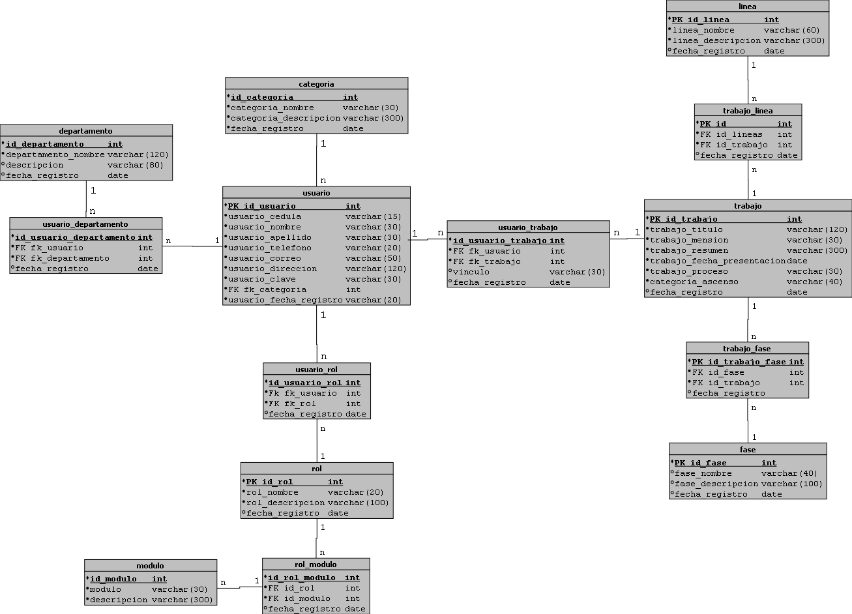

  - DICCIONARIO DE DATOS:
trabajo
Campo | Tipo | Tamaño | Descripción
PK id_trabajo | serial |  | Clave Primaria
titulo | char | 120 | Título del trabajo
mención | char | 30 | Mención del Trabajo
fecha_presentación | date |  | Fecha de presentación pública del trabajo
proceso | char | 50 | Si el trabajo fue en proceso regular(1) o proceso extraordinario(2)
categoría_de_ascenso | char | 40 | Categoría a la que se desea ascender
trabajo_resumen | date |  | Breve descripción del trabajo
fecha_registro | date |  | Fecha de registro

usuario_trabajo
Campo | Tipo | Tamaño | Descripción
PK id_usuario_trabajo | serial |  | Clave Primaria
FK id_usuario | Serial |  | Clave foránea de la tabla usuario
FK id_trabajo | Serial |  | Clave foránea de la tabla trabajo
Vinculo | Char | 60 | Breve descripción
fecha_registro | date |  | Fecha de registro

usuario
Campo | Tipo | Tamaño | Descripción
PK id_usuario | serial |  | Clave Primaria
cedula | int |  | cedula del usuario
nombre | int |  | nombre del usuario
apellido | int |  | apellido del usuario
sexo | int |  | sexo del usuario
telefono | char | 120 | telefono del usuario
correo | Char | 30 | Correo del usuario
dirección | Char | 120 | Dirección del usuario
clave | Char | 80 | Contraseña encriptada del usuario
fecha_registro | date |  | Fecha de registro
FK_categoría | char | 40 | Categoría a la que se desea ascender
Estado | Int |  | Estado del docente conectado o desconectado

categoría
Campo | Tipo | Tamaño | Descripción
PK id_categoria | serial |  | clave primaria
nombre | char | 30 | nombre de la categoría del usuario
descripcion | char | 300 | descripción de la categoría
fecha_registro | date |  | Fecha de registro

fases
Campo | Tipo | Tamaño | Descripción
PK fases | serial |  | clave primaria
nombre | char | 30 | nombre de la fase del usuario
descripcion | char | 300 | descripción de la fase
fecha_registro | date |  | Fecha de registro

trabajo_linea
Campo | Tipo | Tamaño | Descripción
PK id_trabajo_lineas | serial |  | Clave Primaria
FK id_lineas | Serial |  | Clave foránea de la tabla línea
FK id_trabajo | serial |  | Clave foránea de la tabla trabajo
fecha_registro | date |  | Fecha de registro

linea
Campo | Tipo | Tamaño | Descripción
PK id_línea | serial |  | clave primaria
linea_nombre | char | 60 | nombre de la línea de investigación
descripción | char | 150 | descripción de la línea de investigación
fecha_registro | date |  | Fecha de registro

usuario _trabajo
Campo | Tipo | Tamaño | Descripción
PK id_ usuario_trabajo | serial |  | Clave Primaria
FK id_trabajo | Serial |  | Clave foránea de la tabla trabajo
FK id_usuario | serial |  | Clave foránea de la tabla usuario
Vinculo | Char | 60 | Vinculo entre el usuario y el trabajo
fecha_registro | date |  | Fecha de registro

usuario_rol
Campo | Tipo | Tamaño | Descripción
PK id_usuario_rol | Serial |  | Clave Primaria
FK id_usuario | Serial |  | Clave foránea de la tabla usuario
FK id_rol | Serial |  | Clave foránea de la tabla rol
fecha_registro | date |  | Fecha de registro

rol
Campo | Tipo | Tamaño | Descripción
PK id_rol | Serial |  | clave primaria
nombre | char | 30 | nombre del rol
fecha_registro | date |  | Fecha de registro

rol_modulo
Campo | Tipo | Tamaño | Descripción
PK id_rol_modulo | Serial |  | Clave Primaria
FK id_rol | bigint | 11 | Clave foránea de la tabla rol
FK id_modulo | bigint | 11 | Clave foránea de la tabla modulo
fecha_registro | date |  | Fecha de registro

modulo
Campo | Tipo | Tamaño | Descripción
PK id_modulos | Serial |  | clave primaria
nombre | char | 30 | nombre del modulo
modulo_url | char | 120 | descripción de el modulo
fecha_registro | date |  | Fecha de registro

departamento
Campo | Tipo | Tamaño | Descripción
PK id_departamento | Serial |  | clave primaria
nombre | char | 30 | nombre del modulo
descripción | char | 150 | descripción del departamento
fecha_registro | date |  | Fecha de registro

trabajo_fase
Campo | Tipo | Tamaño | Descripción
PK id_trabajo_fase | Serial |  | clave primaria
FK id_fase | Serial |  | Clave foránea de la tabla fase
FK id_trabajo | Serial |  | Clave foránea de la tabla trabajo
fecha_registro | date |  | Fecha de registro

- Diagrama de casos de uso

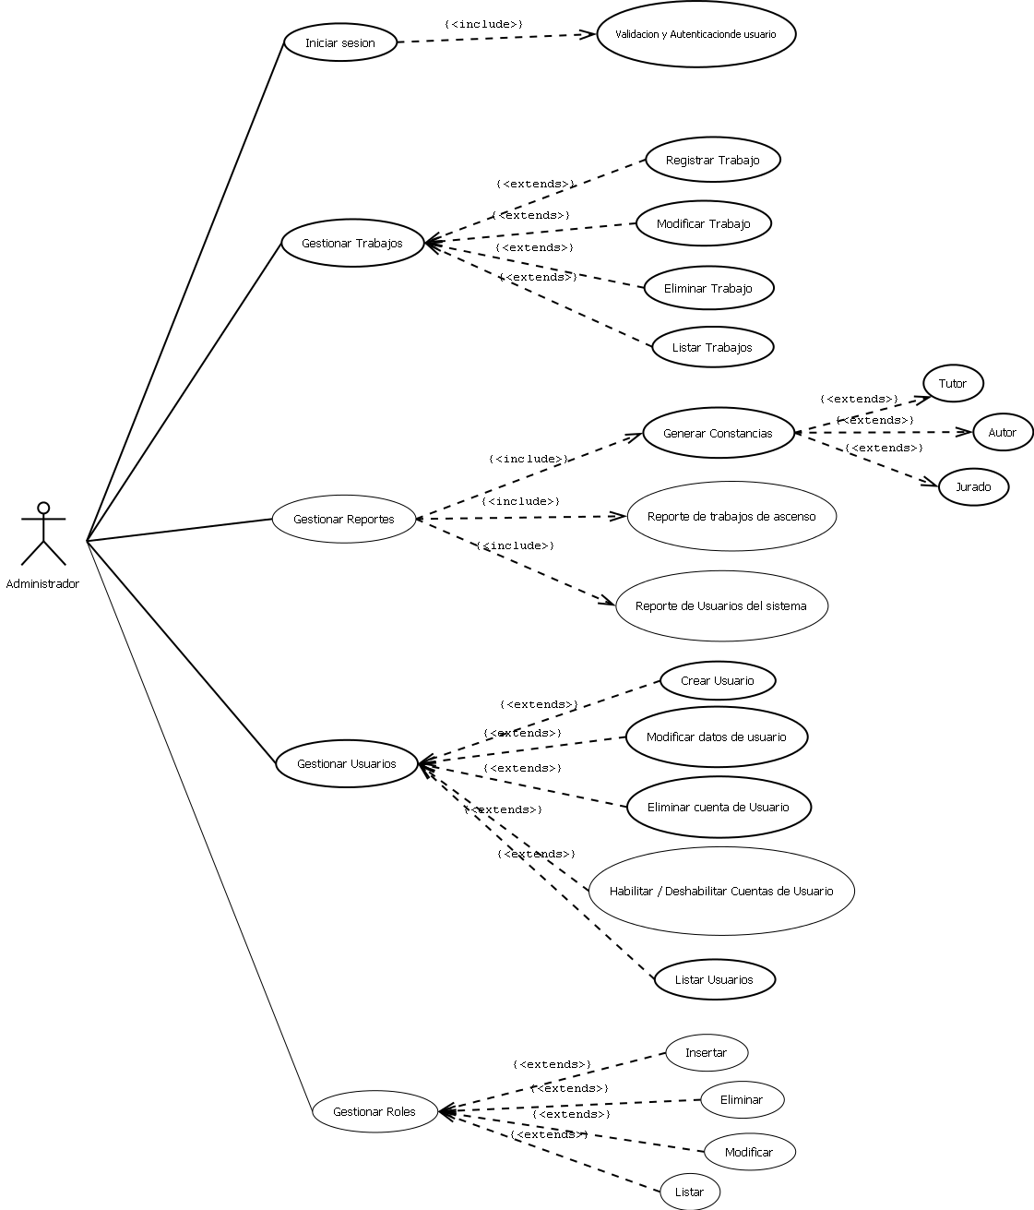

- Diagrama de clases
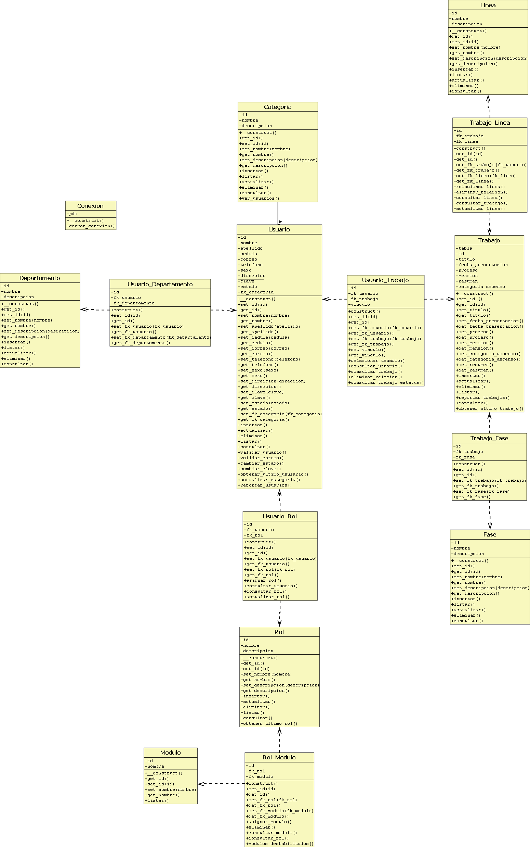

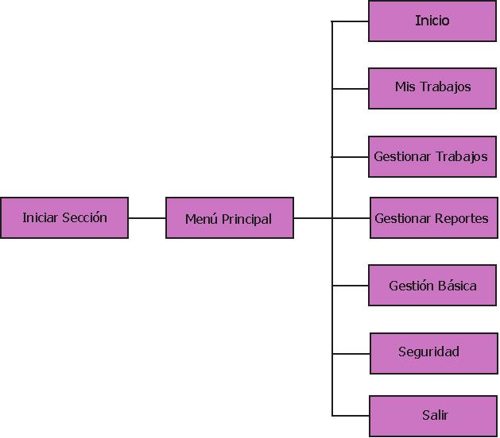
- Mapa Navegacional

3.6 Plan de Pruebas
1. Introducción
1.1 Propósito
El presente plan de pruebas tiene como propósito cumplir los siguientes objetivos:
- Definir las estrategias de prueba que deben emplearse.
- Identificar los recursos necesarios que pueden requerirse.
1.2 Contexto
El proyecto sobre el que se define este plan de pruebas corresponde al software SIFC, el cual consiste en un sistema web que ayuda al administrador de la Facultad de Ciencias con el proceso de control de inventario (equipo).
La arquitectura responderá a una estructura cliente-servidor en la que existirá una base de datos para realizar el almacenamiento de la información. El sistema será desarrollado en PHP.

1.3 Alcance
Se realizarán los siguientes tipos de pruebas de caja negra:
- Pruebas de funcionalidad
- Pruebas de base de datos
- Pruebas de rendimiento
- Pruebas de seguridad y acceso

1.4 Visión general
La siguiente tabla muestra la documentación existente y su disponibilidad, utilizado para desarrollar el plan de pruebas:

Documento | Creado o disponible | Recibido o revisado | Notas
Requerimientos | Sí | Sí
Casos de uso | Sí | Sí
Manual de usuario | Si | No
Prototipos | Sí | Sí

2. Requerimientos para las pruebas
La siguiente lista identifica aquellos elementos que han sido identificados como objetivos de las pruebas y que serán sometidos a prueba:

- Iniciar sesión
- Cerrar sesión
- Registro de trabajos de ascenso
- Asignar Usuarios a un trabajo
- Editar los datos del Trabajo
- Cambiar categorías de usuarios
- Cambiar departamentos de Trabajos
- Cambiar Lineas de investigacion
- Creación de roles
- Registro de usuarios
- Reporte de trabajos y usuarios por filtros
- Generar reporte general de trabajos de ascenso y de usuarios del sistema
- Recuperar contraseña de usuarios
- Habilitar y deshabilitar usuarios

3.1 Tipos de pruebas
3.1.1 Pruebas de funcionalidad

Objetivos: | Asegurar la funcionalidad requerida, entrada de datos, su procesamiento y salida de informacion.
Técnicas: | Ejecutar el caso de uso utilizando datos válidos y no válidos para verificar lo siguiente:  - Se obtienen los resultados esperados cuando se utilizan datos válidos.  - Cuando se utilizan datos no válidos se muestran los mensajes de error o advertencia adecuados.
Criterios de finalización: | Se espera que se prueben los casos de uso y se direccionen los errores detectados.
Consideraciones especiales:

3.1.2 Pruebas de las bases de datos

Objetivos: | Verificación del acceso a la base de datos y de las respuestas de las consultas sin pérdida o corrupción de datos.
Técnicas: | Invocar todos los métodos de acceso a la base de datos e introducir en la base de datos tanto datos válidos como no válidos para observar el comportamiento de ésta.
Criterios de finalización: | Se espera tener un estudio de cada una de las funciones de acceso y modificación de la base de datos sin pérdida ni corrupción de datos.
Consideraciones especiales: | Las pruebas se realizarán en la base de datos creada con el gestor POSTGRESQL.

3.1.4 Pruebas de seguridad y control de acceso

Objetivos: | Verificar la seguridad a nivel de aplicación (que el usuario sólo pueda acceder y modificar los datos que le correspondan) y a nivel de sistema (que sólo puedan acceder a la herramienta los usuarios con permisos adecuados).
Técnicas: | Nivel aplicación:  - Crear pruebas para cada rol y verificar los permisos creando transacciones específicas para cada uno.  - Modificar el rol y repetir las pruebas para los mismos usuarios. En cada caso verificar que las funciones adicionales y datos son correctamente aprobados o denegados.  Acceso a nivel de sistema:  - Se comprobará el funcionamiento del sistema de autenticación de la aplicación, basado en sesiones de usuario en php.
Criterios de finalización: | Se espera que los datos y funciones correspondientes a cada rol estén disponibles y sean accesibles correctamente por él, y no por los demás roles.
Consideraciones especiales:

3.1.5 Pruebas de configuración

Objetivos: | Verificar que los objetivos de las pruebas anteriores respondan adecuadamente sobre distintos sistemas operativos y navegadores web.
Técnicas: | Todos los resultados de los casos de prueba anteriores se aplicarán sobre las siguientes combinaciones:  Sistema operativo + Navegador:  - Canaima 4.0 + Mozilla Firefox 7 (y anteriores)  - Ubuntu 12.04 +Mozilla Firefox 7 (y anteriores)
Criterios de finalización: | Se espera que para cada combinación, todas las pruebas sean realizadas correctamente con los mismos resultados.
Consideraciones especiales:

4. Sistema
La tabla siguiente describe los componentes del sistema utilizado para la ejecución de las pruebas:

Recursos de sistema

Recurso | Nombre/Tipo
Servidor de la base de datos | Postgresql
Nombre del servidor | Localhost
Nombre de la base de datos | AUTANA
Computadora utilizada para las pruebas y configuración | Lenovo , Intel Pentium 4  Modelo:

3.7.1 Bitácora de Pruebas
3.8 Plan de Instalación
3.9 Plan de Capacitación

CAPÍTULO IV: RECOMENDACIONES Y EVOLUCIÓN PREVISIBLE DEL SISTEMA
Como grupo de desarrolladores del sistema AUTANA recomendamos a los futuros usuarios hacer un buen uso del mismo y actuar en pro de la extensión del mismo puesto que este proyecto representa un beneficio muy importante para nuestra institución , también recomendamos no llenar la base de datos de datos basura que quedan allí registrados la idea es actuar en pro de un sistema optimo y rápido para que este pueda cumplir mejor su tarea a los docentes del pnf nuestra recomendación es dar un mayor seguimiento en el área del diseño y desarrollo a proyectos como el proyecto AUTANA puesto que esto representa una gran ayuda a nosotros como estudiantes, también recomendamos a los estudiantes del pnf en general hacer uso de herramientas como github en sus proyectos, puesto que esto facilita mucho la colaboración del grupo en general y la evaluación y el seguimiento exacto de los profesores a la hora de desarrollar un proyecto tan importante como este.
Con vista futura al desarrollo del proyecto se tendrán en cuenta las siguientes mejoras:
- Ampliación de las características del sistema
- Mejorar la apariencia del sistema
- Optimizar la velocidad de búsqueda

CAPÍTULO V: ANEXOS Y REFERENCIAS
5.1 Anexos
5.1.1 Carta de aceptación del tutor
    - Carta compromiso de la comunidad
5.1.3 Documento Estándar de Requisitos (Según Estándar IEEE 830), validado por su tutor y firmado y Sellado por su comunidad
    - Control de asistencia a la comunidad
    - Control de asistencia con el tutor
5.1.6 Constancia de entrega del producto

5.2 Referencias
Franco, Y (2014) Tesis de Investigación. Población y Muestra. Tamayo y Tamayo.
Disponible: http://tesisdeinvestig.blogspot.com/2011/06/poblacion-y-muestra-tamayo-y-tamayo.html
Falcón y Herrera, 2005. Análisis del dato Estadístico (Guía didáctica), Universidad Bolivariana de Venezuela, Caracas.
Disponible en: http://tesisdeinvestig.blogspot.com/2011/06/tecnicas-e-instrumentos-de-recoleccion.html
Requerimientos del Software
http://requerimientos.galeon.com/
Guia para la redacción de casos de uso
http://www.juntadeandalucia.es/servicios/madeja/contenido/recurso/416
Sitio web oficial de Postgresql
http://www.postgresql.org.es/sobre_postgresql
GACETA OFICIAL Nº 38.095 DE FECHA 28/ 12/ 2004.
DECRETO N° 3.390 EN SUS ARTÍCULOS 1, 2, 3, 4, 5 ,9 10 Y 14.
Plan De La Patria 2013-2019 En Su Gran Objetivo Histórico Número: 1, 1.5, 1.5.3 Y 1.5.3.1.
CONSTITUCION DE LA REPUBLICA BOLIVARIANA DE VENEZUELA En Sus Artículos: Nº 98 Y Nº 102

